

**Professor: Elias Nogueira - 1.º BIM**

**Matéria: SOCIOLOGIA – 1º ANO**

**NOME -----------------------------------------------**

**ATIVIDADE DE SOCIOLOGIA**

**Monte o Gráfico T**

**Os pais da Sociologia**

(Vida particular,vida acadêmica,pensamento e Obras)

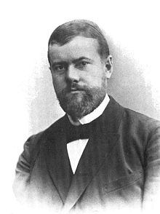

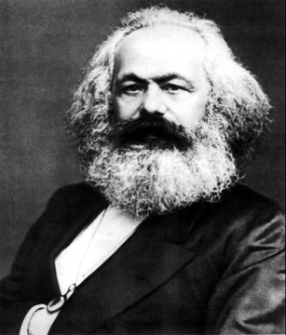

|  |  |
| --- | --- |
|  |  |

**Karl Marx**  **Max Weber**

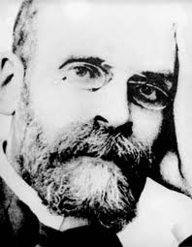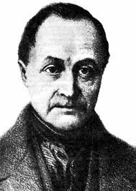

**August Comte**  **Émile Durkheim**

|  |  |
| --- | --- |
|  |  |